' -

lf¡j"W~e~t,'¡a~'
~i. .
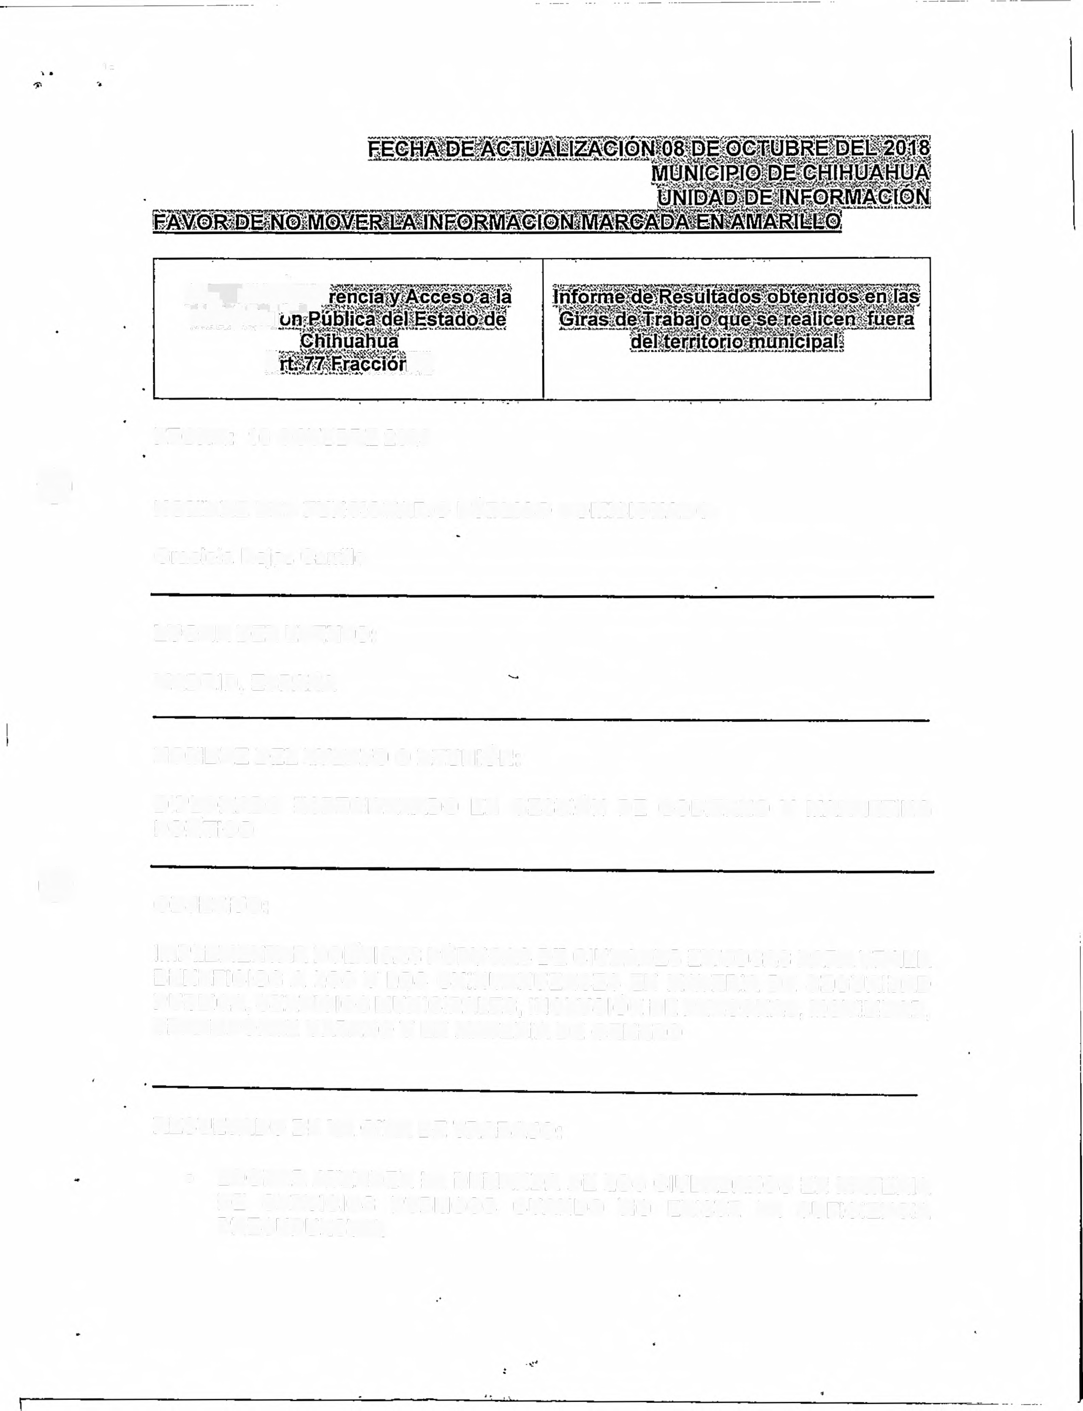"":$.~'ll\•ti:,.·~(..~'9$.Z~;i.'?¿,«!.: ~~
Jñfonfüfci
~•-v
,,..,.. A,".J .... A......,:. •• ,.~ ...

_~;... .....1...-,......... ~ .~.....~

FECHA: 16 OCTUBRE 2023
o

NOMBRE DEL FUNCIONARIO PÚBLICO COMISIONADO:

Jose Alfredo Navarrete Paz
\

LUGAR DEL EVENTO:

MADRID, ESPAf\JA

NOMBRE DEL EVENTO O REUNIÓN:

DIPLOMADO ESPECIALIZADO EN GESTIÓN DE GOBIERNO Y MARKETING POLITICO

OBJETIVO:
o

IMPLEMENTAR POLITICAS PÚBLICAS DE CIUDADES EXITOSAS PARA TRAER BENEFICIOS A LOS Y LOS CHIHUAHUENSES EN MATERIA DE SEGURIDAD PUBLICA, SERVICIOS MUNICIPALES, INCLUSIÓN DE PERSONAS, MOVILIDAD, TRANSPORTE URBANO Y EN MATERIA DE GENERO

RESULTADO DE LA GIRA DE TRABAJO:

• LOGRAR ATENDER LA DEMANDA DE LOS CIUDADANOS EN MATERIA DE SERVICIOS PUBLICOS CUANDO NO EXISTE LA SUFICIENCIA PRESUPUESTAL
..
J,

• IMPLEMENTACIÓN DEL SISTEMA DE RECICLAJE EN LAS ENTIDADES PARA LOGRAR EL MAYOR APROVECHAMIENTO DE LOS RESIDUOS ORGÁNICOS E INORGÁNICOS. .
• REORIENTACIÓN DEL RECURSO PARA ATENDER LOS PROBLEMAS MAS SENTIDOS DE LA POBLACIÓN, DE ACUERDO AL NÚMERO DE HABITANTES Y NECESIDADES DE LA ENTIDAD ..
• ATENCION PRIORITARIA A ADULTOS MAYORES ENFOCADA AL DESARROLLO DE HABILIDADES Y APTITUDES DE MANERA QUE SE CONSIDEREN ÚTILES A SU COMUNIDAD.
• APOYO DE LAS MIPYMES, LOGRANDO QUE LOS PEQUEÑOS Y MEDIANOS PRODUCTORES APROVECHAN LOS RECURSOS PROPIOS DE LA ENTIDAD PARA APERTURAR Y/O FORTALECER A LAS PEQUEl'JAS Y MEDIANAS EMPRESAS APOYANDO AL COMERCIO LOCAL.
o
• RESOLUCIÓN DE PROBLEMAS DE MOVILIDAD, REALIZANDO UN ESTUDIO DE FACTIBILIDAD PARA IMPLEMENTAR NWEVAS Y MEJORES CONDICIONES -DE ACCESIBILIDAD AL PRIMER CUADRO DE LA CIUDAD.
• EFICIENTAR EL USO DEL TRANSPORTE PÚBLICO A TRAVES DE CONDICIONES DIGNAS PARA LA POBLACIÓN.
• ATENDER A LA CRECIENTE URBANIZACIÓN, MEDIANTE UNA ADECUADA PLANEACIÓN PARA NUEVOS DESARROLLOS POR LA FALTA DE ESPACIOS PARA CONSTRUCCIÓN.
• COMO INCORPORAR LA OPINIÓN Y PARTICIPACIÓN DE LOS CIUDADANOS PARA IMPLEMENTAR POlÍTICAS PÚBLICAS QUE SATISFAGAN LAS NECESIDADES. Y DAR SOLUCIÓN Y RESPUESTA A LAS NECESIDADES DE CARÁCTER SOCIAL QUE REQUIERE LA POBLACIÓN
• IMPLEMENTACIÓN DE POlÍTICAS PÚBLICAS Y/O PROGRAMAS QUE CONTRIBUYAN A LA PREVENCIÓN DE LA VIOLENCIA CONTRA LAS MUJERES
• APLICAR EL TRAINING POLÍTICO PARA UNA COMUNICACIÓN MAS EFECTIVA Y DINÁMICACON LA CIUDADANIA.
• USO DE LAS HERRAMIENTAS ADECUADAS EN MATERIA DE TECNOLOGÍAS DE INFORMACIÓN UTILIZANDO DE MANERA ADECUADA EL MARKETING POLÍTICO, MANTENIENDO A LA
CIUDADANIA INFORMADA DE LOS LOGROS Y AVANCES DE LA
GESTIÓN PÚBLICA. .
• UTILIZACIÓN DE LOS MEDIOS DE INFORMACIÓN PARA LOGRAR UNA RECEPCIÓN EFECTIVA Y CONTINUA DE LAS NECESIDADES DE LA POBLACIÓN.

